Вариант № 8083785
№ п/п | Номер | Тип | Правильный ответ
1 | 83807 | B1 | 75
2 | 323024 | B2 | 5
3 | 77359 | B3 | 10100
4 | 500905 | B4 | 8
5 | 286205 | B5 | 0,4
6 | 505398 | B6 | -3
7 | 27751 | B7 | 160
8 | 323273 | B8 | 24
9 | 25561 | B9 | 76
10 | 77417 | B10 | -4
11 | 27958 | B11 | 2
12 | 500893 | B12 | 5
13 | 113587 | B13 | 48
14 | 26713 | B14 | -15
15 | 500961 | C1
16 | 500474 | C2
17 | 506106 | C3
18 | 507181 | C4
19 | 507212 | C5
20 | 500022 | C6
21 | 484660 | C7

Решения

↑ Задание 1
Спидометр автомобиля показывает скорость в милях в час. Какую скорость (в милях в час) показывает спидометр, если автомобиль движется со скоростью 120 км в час? (Считайте, что 1 миля равна 1,6 км.)
Решение.
Разделим 120 на 1,6:
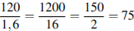.
Значит, спидометр показывает скорость 75 миль в час.

Ответ: 75.

↑ Задание 2
На диаграмме показано распределение выплавки меди в 10 странах мира (в тысячах тонн) за 2006 год. Среди представленных стран первое место по выплавке меди занимали США, десятое место — Казахстан. Какое место занимала Индонезия?

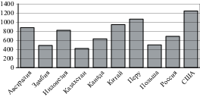
Решение.
Расположим страны в порядке убывания количества выплавки меди в год:

1) США
2) Перу
3) Китай
4) Австралия
5) Индонезия
6) Россия
7) Канада
8) Польша
9) Замбия
10) Казахстан
Индонезия находится на пятом месте

Ответ: 5.

↑ Задание 3
В магазине одежды объявлена акция: если покупатель приобретает товар на сумму свыше 10 000 руб., он получает сертификат на 1000 рублей, который можно обменять в том же магазине на любой товар ценой не выше 1000 руб. Если покупатель участвует в акции, он теряет право возвратить товар в магазин. Покупатель И. хочет приобрести пиджак ценой 9500 руб., рубашку ценой 800 руб. и галстук ценой 600 руб. В каком случае И. заплатит за покупку меньше всего:

1) И. купит все три товара сразу.
2) И. купит сначала пиджак и рубашку, галстук получит за сертификат.
3) И. купит сначала пиджак и галстук, получит рубашку за сертификат.

В ответ запишите, сколько рублей заплатит И. за покупку в этом случае.
Решение.
Рассмотрим все случаи.

1) При покупке всех трёх товаров покупатель И. потратит 9500 + 800 + 600 = 10 900 руб.

2) При покупке пиджака и рубашки покупатель И. потратит 9500 + 800 = 10 300 руб. Поскольку эта сумма больше 10 000, галстук будет приобретён за сертификат. В этом случае покупатель потратит 10 300 руб.

3) При покупке пиджака и галстука покупатель И. потратит 9500 + 600 руб. = 10 100 руб. Поскольку эта сумма больше 10 000, рубашка будет приобретена за сертификат. В этом случае покупатель потратит 10 100 руб.

В третьем случае покупатель потратит меньше всего — 10 100 рублей.
Правильный ответ: 10100
↑ Задание 4
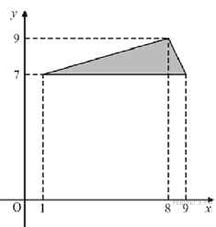
Найдите площадь треугольника, вершины которого имеют координаты (1;7) (9;7) (8;9).
Решение.
Площадь треугольника треугольника равна произведению основания на высоту. Поэтому

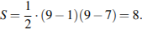
Ответ:8.

↑ Задание 5
На семинар приехали 4 ученых из Швеции, 4 из России и 2 из Италии. Порядок докладов определяется жеребьёвкой. Найдите вероятность того, что четвертым окажется доклад ученого из Швеции.
Решение.
Всего в семинаре принимает участие 4 + 4 + 2 = 10 ученых, значит, вероятность того, что ученый, который выступает четвертым, окажется из Швеции, равна

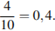
Ответ: 0,4.

↑ Задание 6
Найдите корень уравнения
Решение.
Последовательно получаем:

Ответ: −3.

↑ Задание 7
Сумма двух углов треугольника и внешнего угла к третьему равна . Найдите этот третий угол. Ответ дайте в градусах.
Решение.
Внешний угол треугольника равен сумме двух углов, несмежных с ним. Поэтому внешний угол равен , а значит, искомый угол, смежный к найденноу внешнему, равен .

Ответ: 160. 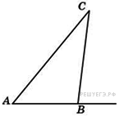

↑ Задание 8
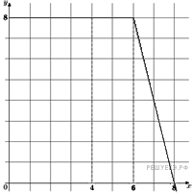
На рисунке изображён график некоторой функции (два луча с общей начальной точкой). Пользуясь рисунком, вычислите , где — одна из первообразных функции
Решение.
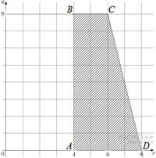Разность значений первообразной в точках 8 и 4 равна площади выделенной на рисунке трапеции Поэтому

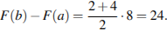

Ответ:24.

↑ Задание 9
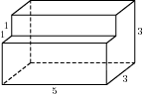Найдите площадь поверхности многогранника, изображенного на рисунке (все двугранные углы прямые).
Решение.
Площадь поверхности заданного многогранника равна разности площади поверхности прямоугольного параллелепипеда с ребрами 3, 3, 5 и двух площадей квадратов со стороной 1:

.
Ответ: 76.

↑ Задание 10
Найдите , если .
Решение.
Выполним преобразования:
.
Ответ: -4.

↑ Задание 11
Если достаточно быстро вращать ведeрко с водой на верeвке в вертикальной плоскости, то вода не будет выливаться. При вращении ведeрка сила давления воды на дно не остаeтся постоянной: она максимальна в нижней точке и минимальна в верхней. Вода не будет выливаться, если сила еe давления на дно будет положительной во всех точках траектории кроме верхней, где она может быть равной нулю. В верхней точке сила давления, выраженная в ньютонах, равна 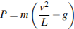, где – масса воды в килограммах, скорость движения ведeрка в м/с, – длина верeвки в метрах, g – ускорение свободного падения (считайте м/с). С какой наименьшей скоростью надо вращать ведeрко, чтобы вода не выливалась, если длина верeвки равна 40 см? Ответ выразите в м/с.
Решение.
Задача сводится к решению неравенства при заданной длине верёвки м:

Ответ: 2.

↑ Задание 12
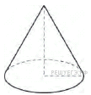Во сколько раз уменьшится объем конуса, если его высоту уменьшить в 5 раз?
Решение.
Объем конуса равен 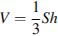, где − площадь основания, а − высота конуса. При уменьшении высоты в 5 раз объем конуса также уменьшится в 5 раз.
Ответ: 5.

↑ Задание 13 \
Два мотоциклиста стартуют одновременно в одном направлении из двух диаметрально противоположных точек круговой трассы, длина которой равна 16 км. Через сколько минут мотоциклисты поравняются в первый раз, если скорость одного из них на 10 км/ч больше скорости другого?
Решение.
Пусть км/ч — скорость первого мотоциклиста, тогда скорость второго мотоциклиста равна км/ч. Пусть первый раз мотоциклисты поравняются через часов. Для того, чтобы мотоциклисты поравнялись, более быстрый должен преодолеть изначально разделяющее их расстояние, равное половине длины трассы. Поэтому

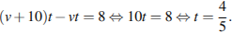
Таким образом, мотоциклисты поравняются через 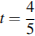 часа или через 48 минут.

Ответ: 48.

↑ Задание 14 \
Найдите точку максимума функции .
Решение.
Найдем производную заданной функции:

Найдем нули производной:

Определим знаки производной функции и изобразим на рисунке поведение функции:

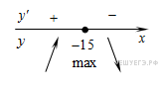
Искомая точка максимума .
Ответ: −15.

\.

Задание С1 \
Критерии оценивания выполнения задания | Баллы
Обоснованно получены верные ответы в п. а) и в п. б) | 2
Обоснованно получен верный ответ в п. а), но обоснование отбора корней в п. б) не приведено, или задача в п. а) обоснованно сведена к исследованию простейших тригонометрических уравнний без предъявления верного ответа, а п. б) приведен обоснованный набор корней | 1
Решение не соответствует ни одному из критериев, перечисленных выше | 0
Максимальный балл | 2

а) Решите уравнение 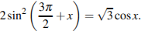
б) Найдите все корни этого уравнения, принадлежащие промежутку 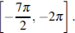
Решение.
а) Заметим, что 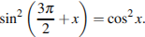 Поэтому уравнение можно переписать в виде откуда 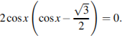 Значит, либо откуда 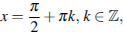 либо 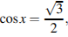 откуда 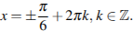
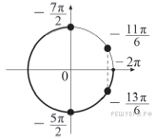
б) Отберем с помощью единичной окружности корни уравнения, принадлежащие промежутку 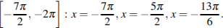

Ответ: а) 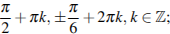 б) 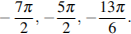

Задание С2
Критерии оценивания выполнения задания | Баллы
Обоснованно получен верный ответ | 2
Решение содержит обоснованный переход к планиметрической задаче, но получен неверный ответ или решение не закончено, или при правильном ответе решение недостаточно обосновано | 1
Решение не соответствует ни одному из критериев, перечисленных выше | 0
Максимальный балл | 2

Точка — середина ребра куба Найдите площадь сечения куба плоскостью если ребра куба равны
Решение.
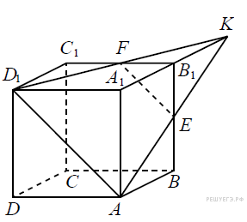Прямая пересекает прямую в точке . Прямая пересекает ребро в его середине — точке — сечение куба плоскостью
В равнобедренном треугольнике имеем и высота 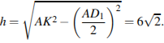
Поскольку — средняя линия треугольника получаем:

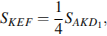

Ответ:

Задание С3
Критерии оценивания выполнения задания | Баллы
Обоснованно получен верный ответ. | 2
Допущена единичная ошибка, возможно, приведшая к неверному ответу, но при этом имеется верная последовательность всех шагов решения | 1
Решение не соответствует ни одному из критериев, перечисленных выше. | 0
Решите неравенство
Решение.
Преобразуем неравенство:

при условиях и Далее:

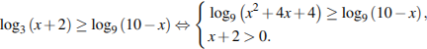

Учитывая условие неравенство можно опустить. Переходим к системе

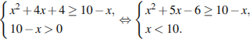

откуда или Учитывая, что и находим.
Ответ:

Задание С4
Критерии оценивания выполнения задания | Баллы
Рассмотрены все возможные геометрические конфигурации, и получен правильный ответ | 3
Рассмотрена хотя бы одна возможная конфигурация, в которой получено правильное значение искомой величины | 2
Рассмотрена хотя бы одна возможная геометрическая конфигурация, в которой получено значение искомой величины, неправильное из-за геометрической ошибки | 1
Решение не соответствует ни одному из критериев, перечисленных выше | 0
Максимальный балл | 3

В треугольнике Точка D лежит на прямой BC причем . Окружности, вписанные в каждый из треугольников ADC и ADB касаются стороны AD в точках E и F. Найдите длину отрезка EF.
Решение.
Пусть , , . Используя свойства касательных, подсчитаем разными способами периметры треугольников

Откуда получаем: 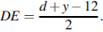 Аналогично, 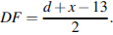
Тогда 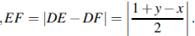
Возможны два случая:
1. Точка лежит на отрезке Тогда 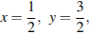 значит

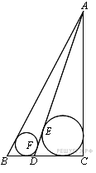
2. Точка D лежит вне отрезка Тогда значит 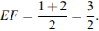

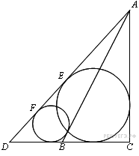
Ответ: 1 или

Задание С5
Критерии оценивания выполнения задания | Баллы
Обоснованно получен правильный ответ. | 3
Получено верное выражение для суммы платежа, но допущена вычислительная ошибка, приведшая к неверному ответу. | 2
Получено выражение для ежегодной выплаты, но уравнение не составлено ИЛИ верный ответ найден подбором. | 1
Решение не соответствует ни одному из критериев, перечисленных выше. | 0
Максимальный балл | 3
Фермер получил кредит в банке под определенный процент годовых. Через год фермер в счет погашения кредита вернул в банк 3/4 от всей суммы, которую он должен банку к этому времени, а еще через год в счет полного погашения кредита он внес в банк сумму, на 21% превышающую величину полученного кредита. Каков процент годовых по кредиту в данном банке?

Решение.
Пусть сумма кредита составляет у.е., а процентная ставка по кредиту К концу первого года сумма долга фермера в банк с учетом начисленных процентов составила у.е.
После возвращения банку 3/4 части от суммы долга долг фермера на следующий год составил 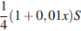 у.е.
На эту сумму в следующем году вновь начислены проценты. Сумма долга фермера к концу второго года погашения кредита с учетом процентной ставки составила 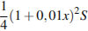 у.е. По условию задачи эта сумма равна у.е.
Решим уравнение 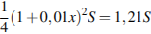 на множестве положительных чисел.

Ответ: 120.

Задание С6
Критерии оценивания выполнения задания | Баллы
Обоснованно получен верный ответ | 4
С помощью верного рассуждения получены искомые значения, возможно неверные, из-за одной допущенной вычислительной ошибки (описки) | 3
С помощью верного рассуждения получено одно значение параметра (возможно неверное из-за одной вычислительной ошибки), а второе значение потеряно в результате ошибки (например «потеряны» модули) | 2
Задача сведена к исследованию взаимного расположения графиков неравенства и уравнения (приведен правильный рисунок) | 1
Решение не соответствует ни одному из критериев, перечисленных выше | 0
Максимальный балл | 4

Найдите все значения при каждом из которых наименьшее значение функции на множестве не менее 6.

Решение.
Графиком функции является парабола, ветви которой направлены вверх, а вершина имеет координаты 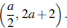 Значит, минимум функции на всей числовой оси достигается в вершине при 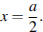
На множестве эта функция достигает наименьшего значения либо в точке 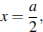 если эта точка принадлежит множеству, либо в одной из граничных точек
Если наименьшее значение функции не меньше 6, то и всякое значение функции не меньше 6. В частности,

откуда получаем систему неравенств

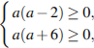
решениями которой являются
При имеем: 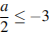, значит, наименьшее значение функции достигается в точке 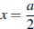 и 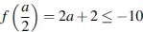, что не удовлетворяет условию задачи.
При имеем: 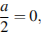 значит, наименьшее значение функции достигается в одной из граничных точек в которых значение функции не меньше 6.
При имеем: 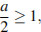 значит, наименьшее значение функции достигается в точке и 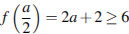, что удовлетворяет условию задачи.

Ответ:

Задание С7
Критерии оценивания ответа на задание С6 | Баллы
Обоснованно получен верный ответ. | 4
Решение не содержит логических пробелов, получен ответ, неверный только из-за вычислительной ошибки или описки. | 3
Решение доведено до ответа, но содержит логические пробелы, вычислительные ошибки или описки. 2 | 2
Рассмотрены некоторые случаи. Для рассмотренных случаев получен ответ, возможно неверный из-за ошибок. | 1
Все прочие случаи. | 0
Максимальное количество баллов | 4

Бесконечная десятичная дробь устроена следующим образом. Перед десятичной запятой стоит нуль. После запятой подряд выписаны все целые неотрицательные степени некоторого однозначного натурального числа В результате получается рациональное число. Найдите это число.

Решение.
Покажем, что искомое число равно ()
Действительно, пусть Предположим, что наименьший период полученного рационального числа равен Тогда — тоже период при любом натуральном Пусть первый период начинается с некоторой по счету цифры, принадлежащей десятичной записи степени Возьмем период такой длины чтобы эта длина была больше, чем длина записи
В записи числа цифр столько же, сколько в или на одну больше. Аналогично, число длиннее, чем не более, чем на две цифры и так далее. Значит, можно найти такую степень , что число имеет длину
Цифры числа занимают весь период — группу длиной Тогда в записи следующего числа первые цифр тоже образуют период и должны повторять цифры числа
Получается, что либо либо где — какое-то однозначное число. Последнее равенство невозможно, так как
Следовательно, верно откуда Десятичная дробь имеет вид 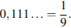
Ответ:

